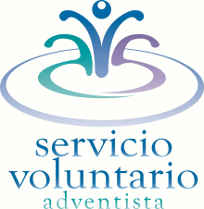**TÉRMINO DE USO DE IMAGEN**

**Servicio Voluntario Adventista**

**sva.adventistas.org/es**

**Concesión de permiso de uso de fotografía, imagen, voz, video o semejanza**

Yo concedo a ____________________________________________, como también a sus representantes y funcionarios, el derecho de hacer registros a través de fotografías e imágenes de video de mí y mi propiedad en conexión con actividades y eventos promovidos por _________________________________ y equipo misionero.

Autorizo a _________________________________, sus representantes y empleados el uso de publicación de fotografías y videos de mí y mi propiedad en impresión, video o electrónicamente. Concuerdo que __________________________________ pueda usar tales fotografías y las imágenes del video de mí con o sin identificarme por el nombre y por cualquier finalidad legal, incluyendo la publicación de informes, la promoción para la organización, ilustración, publicidad y contenido de la Web.

Estoy de acuerdo.

Nombre del voluntario: __________________________________________________

Firma: ____________________________________ Fecha: _____________________

Nombre del proyecto: ___________________________________________________

Datos del responsable: __________________________________________________